## 硬件费用：

按量付费的阿里云服务器购买方案一台一年预计，3974元固定费用加 0.8元/G流量（借口流量计较省，预计每年100G流量）。

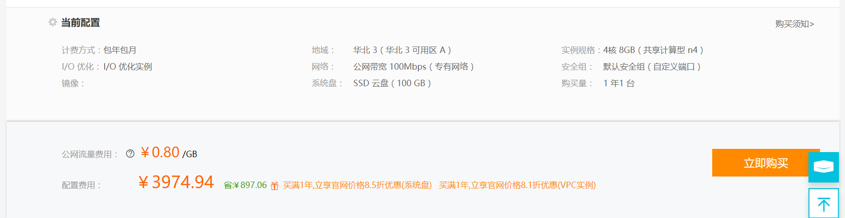

数据库费用，一年一台2815.

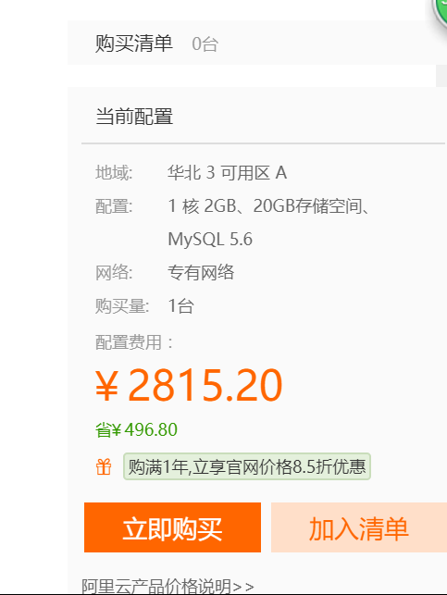

## 软件开发费用：

预计系统开发1.5个月完成。开发费用1万。只包括核心接口系统逻辑代码，不包括页面网站和后续系统运行维护。

## 系统运维费用：

1. 一次系统对接费用1千元。
2. 其他系统升级完善，添加功能视代码量而定。